淡江時報 第 1197 期
【人物短波】陳文和每週穿梭三校園 樂此不疲
人物短波
體育處副教授陳文和，除原有淡水校園的「男、女生體育」及興趣選項體育「水上休閒活動實務」課程外，每週三還要從淡水到蘭陽校園，開設高齡健康管理學研究所的「高齡營養學」課程，內容包括何謂老化、老年相關疾病的人口統計和流行病學，評估老年人的營養狀況，腸胃健康，與免疫，內分泌與代謝等議題，由於是全新課程，他很用心蒐集相關國內外期刊論文，及各項統計數據來備課，還以中、英雙語授課。

陳文和每週六再到台北校園，為商管學院碩士在職專班學生，開設共同科「運動與健康管理」課程，除一一指導肌力、柔軟度訓練，也為這些忙碌於工作的學生們，擬定運動處方，教導運動營養、如何避免運動傷害、平常的放鬆肌筋膜等，當然還要傳授科技如何應用在運動與健康管理上，可謂全方位為不同系所的學生，量身打造運動、休閒與著重健康的課程。每週穿梭於3個校園滿辛苦的，他卻說：「蘭陽校園好山好水，我還特別早起，享受寧靜的晨光與美景呢。」（文／舒宜萍）
2024/11/17

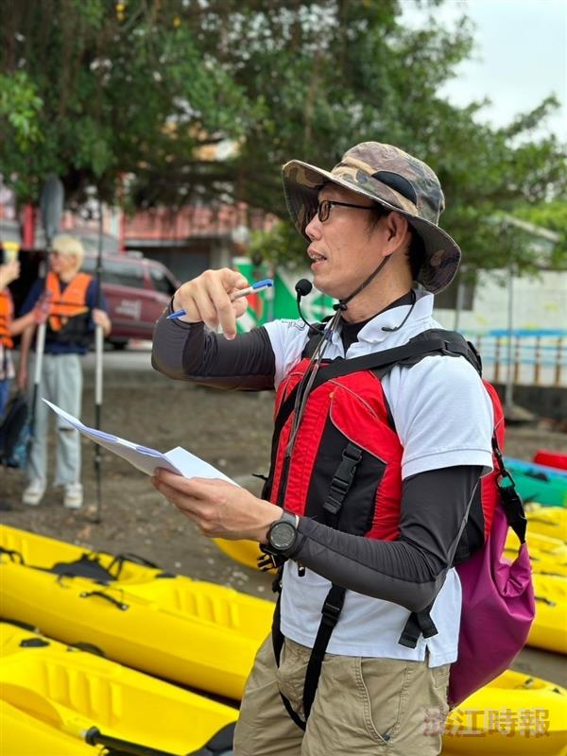
陳文和指導「水上休閒活動實務」課程，教學生划獨木舟。（圖／陳文和提供）

